В ноябре 2021 года проходил Всероссийский тематический турнир школьников по литературе «Литературный клубок». Обучающиеся 7 школы решили принять в нем участие. И как оказалось не напрасно.
13 команд со 2 по 7 класс изъявили желание попробовать свои силы. Надо сказать, что из Ивановской области наши команды были единственными.
И вот объявлены результаты. Три команды получили Дипломы участников. Девять команд – Дипломы за успешное выступление. А одной команде (за класс, кл.руководитель Киселева В.Н.) удалось занять 3 место. Они были награждены медалями и блокнотами с логотипом турнира.
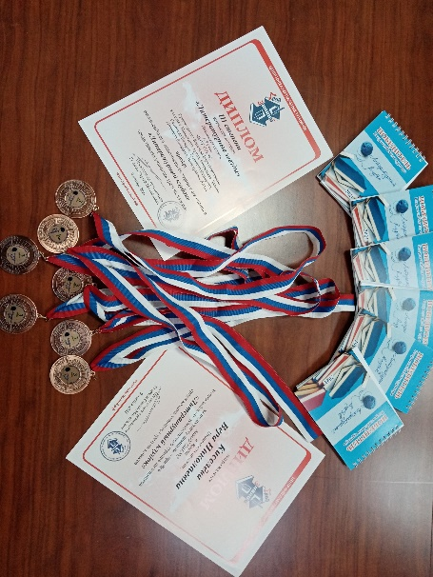
Воодушевленные успехом, ребята загорелись желанием на следующий год опять принять участие и занять уже 1 место.
